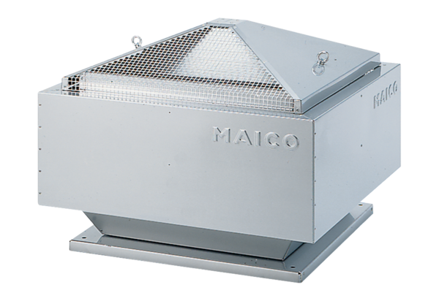Radial-Dachventilator DRD 31/64 BVerpackungseinheit: 1 StückSortiment: C
Artikelnummer: 0087.0151Hersteller: MAICO

